**Trường THCS Bùi Văn Thủ**

**NỘI DUNG ÔN TẬP HK1 MÔN LS-ĐL 7**

Năm học: 2022-2023

**A: TRẮC NGHIỆM:**

**Câu 1:** **Hiện nay cơ cấu dân số theo giới tính ở châu Âu đang mất cân bằng như thế nào?**

A. Nam bằng nữ B. Nam nhiều hơn nữ

C. Nữ nhiều hơn nam D. Nữ ít hơn nam

**Câu 2:** **Cơ cấu dân số theo nhóm tuổi ở châu Âu hiện nay như thế nào?**

A. Trẻ B. Già C. Trung bình D. Vàng

**Câu 3: Châu Âu hiện có mức độ đô thị hóa cao, chiếm tỉ lệ bao nhiêu?**

A. 65% B. 75% C. 85% D. 95%

**Câu 4: Năm 2020, các đô thị nào trong các đô thị dưới đây ở châu Âu có số dân từ 10 triệu người trở lên?**

A. Xanh Pê-téc-bua, Ma-đirít.  B. Mát-xcơ-va, Pa-ri.

C. Bác-lin, Viên. D. Rô-ma, A-ten.

**Câu 5:** **Sự phát triển công nghiệp và sản xuất nông nghiệp, phương tiện giao thông gây ô nhiễm môi trường nào dưới đây?**

A. Nước B. Đất C. Không khí D. Sinh học

**Câu 6:** **Hoạt động khai thác tài nguyên quá mức, ô nhiễm môi trường, biến đổi khí hậu đã làm cho châu Âu:**

A. Sinh vật phong phú, đa dạng B. Diện tích rừng mở rộng

C. Thành lập khu bảo tồn thiên nhiên D. Suy giảm đa dạng sinh học

**Câu 7: Đa dạng sinh học nào giữ vai trò quan trọng ở châu Âu?**

1. Rừng và biển B. Sinh vật biển

C. Rừng ngập mặn D. Nước và không khí

**Câu 8: Châu Âu đã thực hiện những biện pháp gì để bảo vệ môi trường nước?**

A. Thực hiện các dự án kiểm soát nguồn nước thải.

B. Đầu tư công nghệ tiên tiến làm sạch nước ngọt.

C. Nâng cao ý thức của người dân

D. Tất cả các đáp án trên.

**Câu 9: Năm 2020, GDP của EU đứng thứ mấy trong bốn trung tâm tâm kinh tế lớn trên thế giới?**

A. Thứ nhất B. Thứ hai

C. Thứ ba D. Thứ tư

**Câu 10: Khu vực nào là đối tác kinh tế lớn của Liên minh châu Âu?**

A. Bắc Mỹ và Châu Á - Thái Bình Dương  B. Châu Phi

C. Châu Đại Dương D. Trung và Nam Mỹ

**Câu 11:  Năm 2020, châu Á (chưa tính Liên bang Nga) có mật độ dân số là bao nhiêu?**

A. 143 người/km2. B. 147 người/km2

C. 149 người/km2. D. 150 người/km2.

**Câu 12: Dân số châu Á chiếm bao nhiêu % số dân thế giới?**

A. Gần 50%. B. Gần 60%.

1. Gần 70%. D. Gần 80%

**B. TỰ LUẬN:**

**Câu 1: Đặc điểm địa hình đồng bằng của châu Âu:**

Chiếm phần lớn diện tích, phân bố chủ yếu ở phía đông và trung tâm.

**Câu 2: Các giải pháp bảo vệ đa dạng sinh học ở châu Âu:**

Thành lập các khu bảo tồn thiên nhiên, áp dụng các quy định nghiêm ngặt, trồng rừng.

**Câu 3: Đặc điểm kiểu khí hậu gió mùa ở châu Á:**

Phân bố: Đông Á, Nam Á và Đông Nam Á. Mùa đông lạnh và khô, mùa hạ nóng, ẩm, mưa nhiều.

**Câu 4: Các đô thị lớn ở châu Á thường tập trung ở khu vực nào? Giải thích tại sao?**

Các đô thị thường tập trung khu vực ven biển. Vì nó có nhiều điều kiện thuận lợi cho đời sống, sản xuất, buôn bán với các nước.

**Câu 5: Kể tên thảm thực vật theo độ cao ở sườn Bắc dãy An-pơ?**

**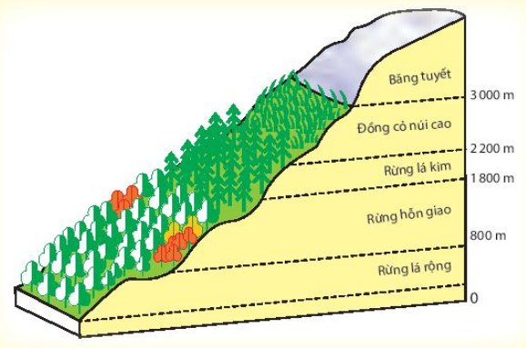***H.1.3 Sự phân bố thảm thực vật theo độ cao ở sườn bắc dãy An-pơ?*

|  |  |
| --- | --- |
| *Độ cao (m)* | *Thảm thực vật* |
| *0 - 800* | VD: Rừng lá rộng |
| *800 - 1800* |  |
| *1800 - 2200* |  |
| *2200 - 3000* |  |
| *Trên 3000* |  |

**Câu 7: Tính tỉ trọng GDP của 02 nền kinh tế lớn nhất thế giới?**

GDP của một số nền kinh tế lớn nhất trên thế giới, năm 2020

|  |  |
| --- | --- |
| **Nền kinh tế** | **GDP (tỉ USD, giá hiện hành)** |
| Hoa Kỳ | 20.893.7 |
| Liên minh châu Âu | 15.292,1 |
| **Thế giới** | **84.679,9** |